1.先尝试直接用命令安装，如果最后显示Complete!，则说明安装成功，如果如下图失败了，则进行下面的步骤

yum install chrony -y
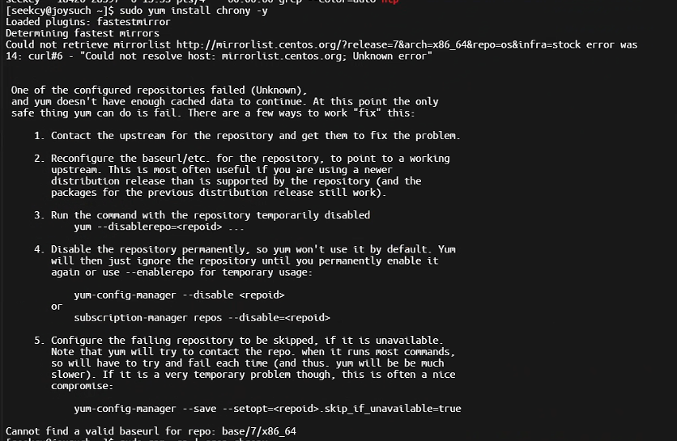
2.配置阿里yum源
# 备份原生失效repo文件
mv /etc/yum.repos.d/CentOS-Base.repo /etc/yum.repos.d/CentOS-Base.repo.bak
# 下载阿里云CentOS7镜像源配置
curl -o /etc/yum.repos.d/CentOS-Base.repo https://mirrors.aliyun.com/repo/Centos-7.repo
# 清理旧缓存、重建yum本地缓存
yum clean all && yum makecache

3.安装 chrony 并配置国内 NTP 授时源
# 安装时间同步服务
yum install chrony -y
# 重写chrony配置，使用阿里云+国家授时中心双源
cat > /etc/chrony.conf <<EOF server ntp.aliyun.com iburst server ntps.ntsc.ac.cn iburst driftfile /var/lib/chrony/drift makestep 1.0 3 rtcsync logdir /var/log/chrony EOF

4.启动服务 + 开机自启 + 强制校准时间
# 设置时区
timedatectl set-timezone Asia/Shanghai
# 开机自启并立即运行chronyd服务
systemctl enable --now chronyd
# 强制执行一次时间同步
chronyc makestep
# 同步硬件时钟
hwclock -w

5.验证同步状态
# 查看当前生效的授时源
chronyc sources -v
# 查看系统时间偏移、同步状态
chronyc tracking
# 核对本地时间
date

